附件1：
2023年重庆医科大学退役大学生士兵职业适应性考查考场位置图

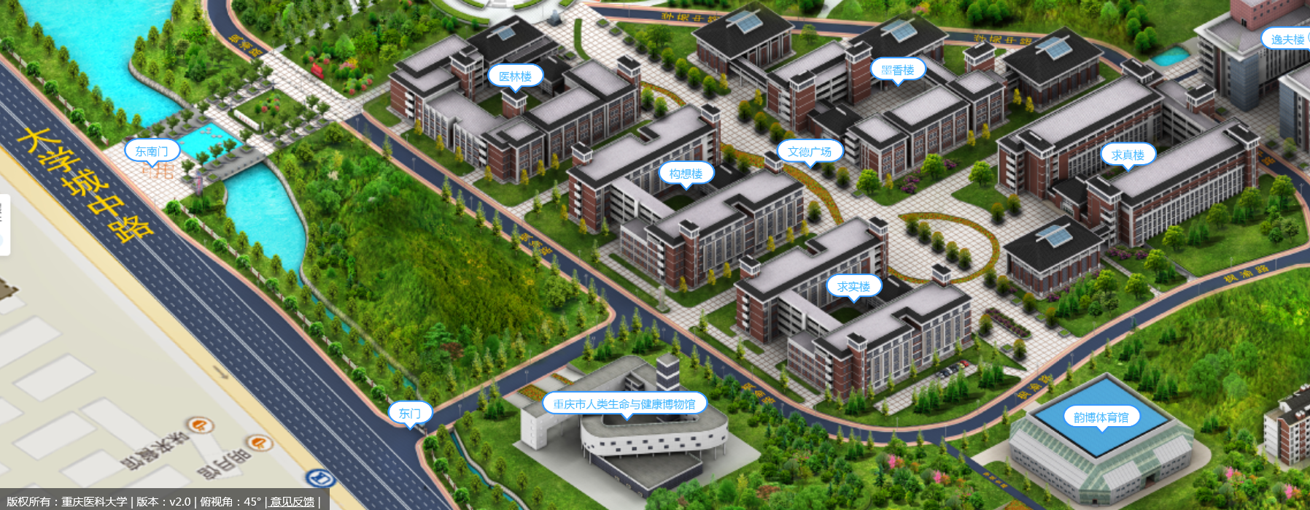
考场位于求真楼3楼（考生进入求真楼大厅后从右边楼梯间步行至3楼）
求真楼入口
学校入口

